**Anforderungsanalyse**

1. **IST-SOLL Analyse**
   1. *IST Zustand:*   
      Rechnungserstellung sowie die Auftragserfassung wird derzeit händisch in Word-Dokumenten erfasst und gespeichert.
   2. *SOLL Zustand:*  
      Die Rechnungserstellung mit Hilfe eines Programmes effizienter gestaltet werden.
   3. *Ergänzung / Idee:*  
      Zusätzlich zur Vereinfachung der Rechnungsstellung ist es sinnvoll, die Kunden- und Auftragserfassung ebenfalls in das zu erstellende Programm zu integrieren, da die betreffenden Daten zur Rechnungserstellung benötigt werden und bei folgenden Rechnungen einfach wieder verwendet werden können.  
      Es besteht auch die Möglichkeit, die Dokumente(Rechnung) im DOCX- und PDF-Format direkt aus dem Programm zu erstellen.  
      Der E-Mail Versand kann ebenfalls in das Programm integriert werden.
2. **Alternativbetrachtung**
   1. Die Rechnungserstellung kann mit Hilfe von bereits existierenden Programmen z.B. Faktura effizienter gestaltet werden.
   2. Ausschlusskriterium für bestehende Software ist die Vorgabe des Auftragsgebers die Datenstruktur erweitern/ verändern zu können.
   3. Datenspeicherungskonzept:
      1. Speicherung als CSV-Datei:
         1. Vorteile:
            1. keine zusätzliche Software (DB Server) notwendig.
            2. Word kann die Daten direkt in Serienbriefen verwenden.
            3. Die Daten sind einfach transportierbar.
         2. Nachteile:
            1. Die Daten sind nicht gegen unbefugten Zugriff geschützt.
            2. Die Daten sind mit einfachen Editor veränderbar.
      2. Speicherung in einer Serverbasierten relationalen Datenbank.
         1. Vorteile:
            1. Der Datenschutz ist gewährleistet.
         2. Nachteile:
            1. Es ist eine zusätzliche Software notwendig (Datenbank Server).
            2. Es muss ein Sicherungskonzept zur Datensicherung erstellt werden
      3. Speicherung in einer SQLite Datenbank.
         1. Vorteile:
            1. Der Datenschutz ist gewährleistet.
            2. Es ist keine zusätzliche Software notwendig.
            3. Die Datenbank besteht nur aus einer einzigen Datei, die schnell gesichert und wiederhergestellt werden kann.
3. **Zu beachtende Vorschriften**  
   Abgabenordnung (AO) § 147 Ordnungsvorschriften für die Aufbewahrung von Unterlagen.  
   Die gewünschte Löschfunktion wird nicht realisiert, da sie gegen die vor genannte Vorschrift verstößt.
4. **Designkonzept**
   1. 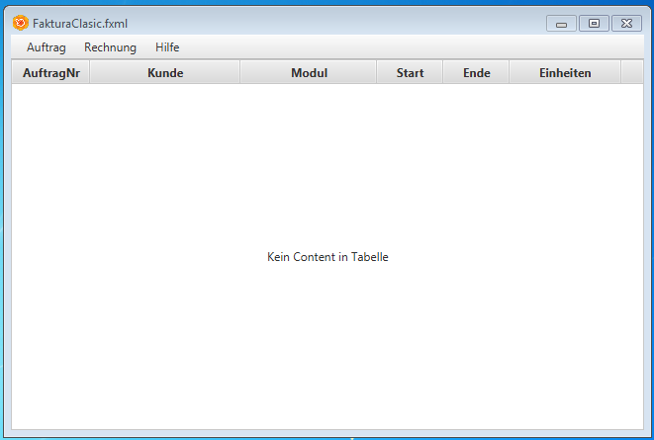Klassisches Design der Office Anwendungen, mit Menü/Tool Bar
   2. 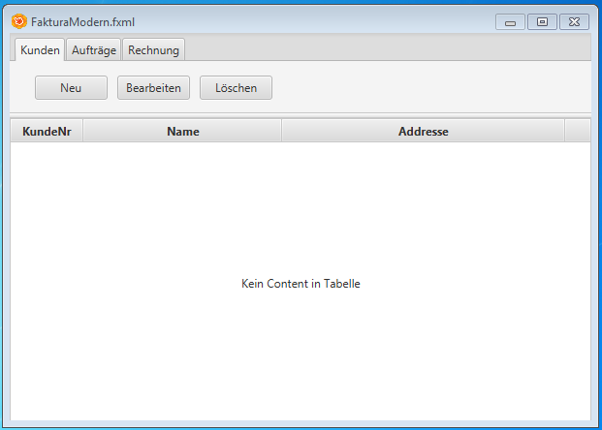Modernes dynamisches Design, das sich der zu erledigenden Aufgabe anpasst, Tab orientiert.

**Empfehlungen**

1. Die Erfassung der Kunden und Aufträge sollte zur Vereinfachung der nachfolgenden Rechnungserstellung in die Software integriert werden. Dadurch entsteht ein komplettes Fakturierungssystem, in das eine Schnittstelle für die Buchhaltung integriert werden kann.
2. Als Programmiersprache empfehlen wir Java. Die Nutzung von Java ermöglicht die einfache Portierung auf andere Betriebssysteme/Plattformen sowie die Nutzung als Browseranwendung.
3. Für die Speicherung der Daten empfehlen wir die SQLite Variante. Wie auch bei Java ist die einfache Portierung auf andere Betriebssystem/Plattformen der größte Vorteil.
4. Durch die Nutzung der Vorgeschlagenen Programmiersprache und Datenspeicherungskonzeptes besteht die Möglichkeit die Software inclusive Daten auf einem USB-Stick mobil nutzen zu können.

**Fragenkatalog**

1. Soll die Kunden- und Auftragserfassung in das Programm integriert werden?

Kunden- und Auftragserfassung im Programm integrieren

1. Sollen die Dokumente direkt aus dem Programm erstellt werden?

Ja

1. Soll der E-Mail Versand in das Programm integriert werden?

Ja

1. Welches Datenspeicherungskonzept soll verwendet werden?

|  |  |
| --- | --- |
| Konzept | Auswahl (X) |
| CSV-Datei |  |
| Serverbasierte Datenbank |  |
| SQLite Datenbank | x |

1. Welches der vorgeschlagenen Designkonzepte soll verwendet werden?

|  |  |
| --- | --- |
| Konzept | Auswahl (X) |
| Klassisch Office |  |
| Modern | x |

**Lastenheft**

1. Visionen und Ziele

/LV10/ Es soll eine Software erstellt werden, welche den Prozess der Rechnungserstellung effizienter gestaltet.

1. Rahmenbedingungen

/LR10/ Dozenten Faktura ist eine kaufmännische Software zu einfachen Erstellung von Rechnungen.

/LR20/ Zielgruppe sind Dozenten, die auf Honorarbasis für Bildungseinrichtungen tätig sind.

1. Kontext und Überblick

/LK10/ Das System muss in der Lage sein, aus vorhandenen Daten eine Rechnung zu erstellen

/LK20/ Die Daten müssen unabhängig von der Rechnung gespeichert werden.

/LK30/ Die eingegebenen Daten müssen veränderbar sein.

1. Funktionale Anforderungen

/LF10/ Der Benutzer muss neue Aufträge erfassen und verändern können.

/LF20/ Das System muss eine Rechnung erstellen können.

1. Qualitätsanforderungen

/LQ10/ Einfache und übersichtliche Benutzeroberfläche mit einer intuitiven Bedienbarkeit und wenig Eigenschreibarbeit.

|  |  |  |  |  |
| --- | --- | --- | --- | --- |
| Systemqualität | Sehr gut | gut | normal | Nicht relevant |
| Funktionalität | **X** |  |  |  |
| Zuverlässigkeit | **X** |  |  |  |
| Benutzbarkeit | **X** |  |  |  |
| Effizienz |  | **X** |  |  |
| Wartbarkeit |  |  | **X** |  |
| Portabilität | **X** |  |  |  |

**Pflichtenheft**

1. Visionen und Ziele

/V10/(LV10) Es soll eine Software erstellt werden, welche den Prozess der Rechnungserstellung effizienter gestaltet.

1. Rahmenbedingungen

/R10/(LR10) Dozenten Faktura ist eine kaufmännische Software zu einfachen Erstellung von Rechnungen.

/R20/(LR20) Zielgruppe sind Dozenten, die auf Honorarbasis für Bildungseinrichtungen tätig sind.

1. Kontext und Überblick

/K10/ (LK10) Das System muss in der Lage sein, aus vorhandenen Daten eine Rechnung zu erstellen.

/K20/ (LK20) Die Daten müssen unabhängig von der Rechnung gespeichert werden.

/K30/ (LK30) Die eingegebenen Daten müssen veränderbar sein

1. Funktionale Anforderungen

/F10/ (LF10) Der Benutzer muss neue Aufträge erfassen und verändern können.

/F11/ (LF10) Der Benutzer muss Kunden erfassen können.

/F12/ (LF10) Der Benutzer muss persönlichen Daten beim ersten Programmstart eingeben.

/F20/ (LF20) Das System muss eine Rechnung erstellen können.

/F21/ (LF20) Die Dokumentenerstellung muss direkt aus dem Programm erfolgen.

/F22/ (LF20) Das System muss in der Lage sein die erstellten Dokumente direkt per E-Mail zu versenden.

1. Qualitätsanforderungen

/Q10/(LQ10) Einfache und übersichtliche Benutzeroberfläche mit einer intuitiven Bedienbarkeit und wenig Eigenschreibarbeit.

|  |  |  |  |  |
| --- | --- | --- | --- | --- |
| Systemqualität | Sehr gut | gut | normal | Nicht relevant |
| Funktionalität | **X** |  |  |  |
| Zuverlässigkeit | **X** |  |  |  |
| Benutzbarkeit | **X** |  |  |  |
| Effizienz |  | **X** |  |  |
| Wartbarkeit |  |  | **X** |  |
| Portabilität | **X** |  |  |  |

**Diagramme**

1. ER Diagramm

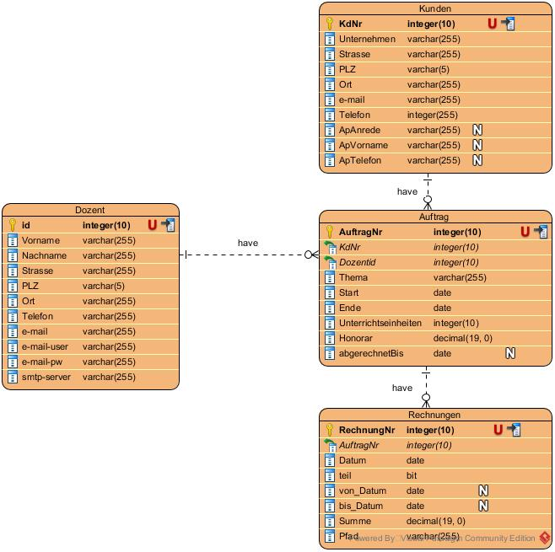

1. 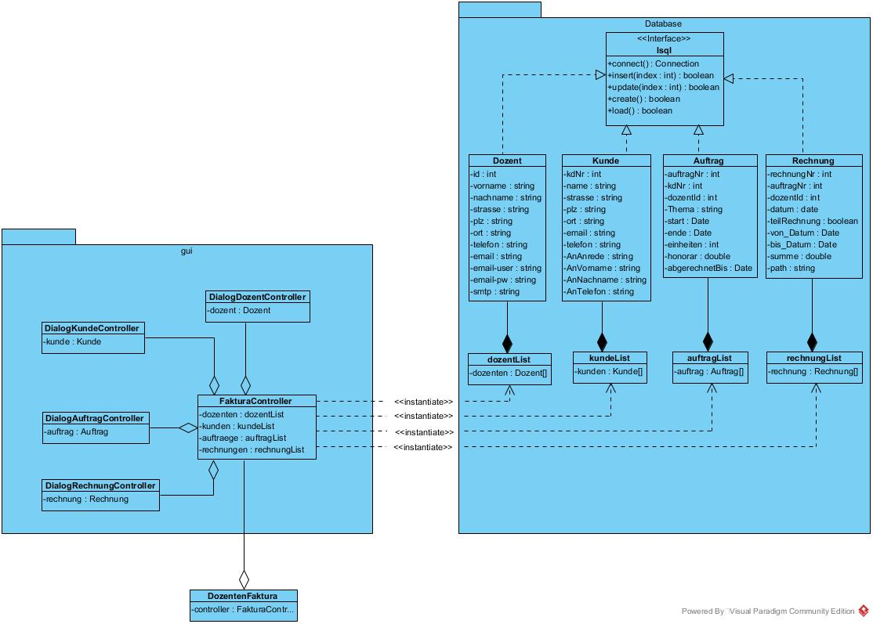Klassendiagramm
2. Use Case Diagramm

